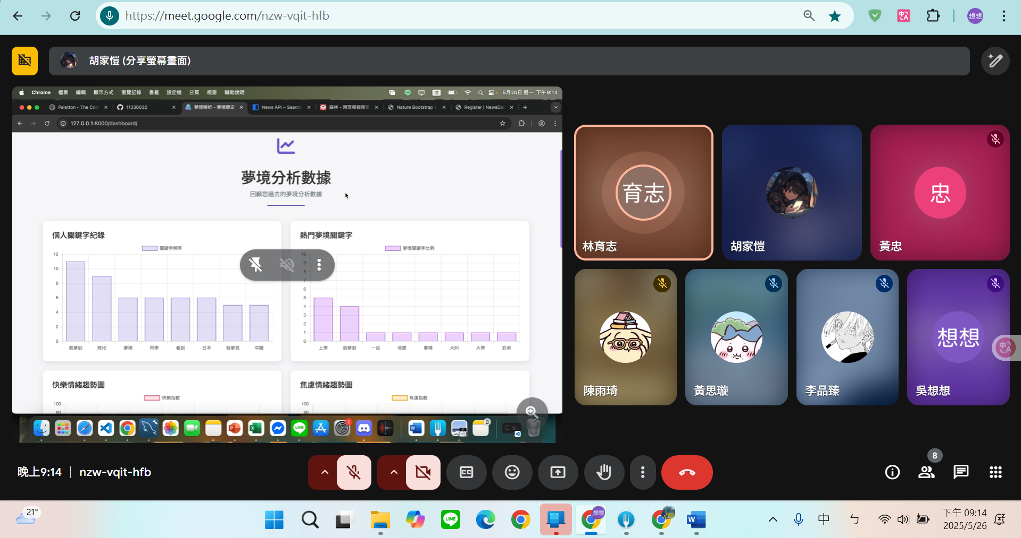
檢討遲交原因
01:簡報+讓地圖可以讀取地址顯示於圖上
35:找模板,人臉偵測
42:人臉模糊
45:地圖寫入資料庫

